Міністерство освіти і науки України
Національний університет «Запорізька політехніка»
Кафедра програмних засобів

ЗВІТ
Дисципліна «Аналіз вимог програмного забезпечення»
Робота №4
Тема «Створення ескізів»

Виконав варіант 19
Студент КНТ-122 Онищенко О. А.

Прийняли
Викладач Дьячук Т. С.

2024

Мета роботи

Навчитись розробляти ескізи та потоки вікон інтерфейсу застосунку.

Завдання

Зробити частини інтерфейсу.
Зібрати частини у готові ескізи інтерфейсу.

Результати виконання

Концепція проєкту
Тема – розробка Біблійного застосунку

Приблизну концепцію застосунку описано нижче:
Додаток має дозволяти користувачам читати Боже Слово вільно і без зайвих візуальних елементів.
Додаток має бути розроблено під Веб із сучасним зручним світлим інтерфейсом для забезпечення зручного користувацького досвіду.
Головним елементом інтерфейсу має бути Текст Біблії, Він має бути посередині екрану з відступами по краям.
Додатково до Біблії застосунок має містити дві (приховані за замовчуванням) бічні панелі: налаштування та вибір Біблійного розділу.
У панелі налаштувань користувач має мати можливість обирати шрифт, розмір тексту, розмір відступів.
У панелі Біблійних розділів користувач має бачити всі наявні Книги. При натисканні на Книгу користувач має бачити набір розділів як сітку кнопок.

Отримані частини інтерфейсу

Нижче наведено частини інтерфейсу:

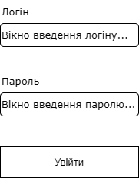
Рисунок 1.1 – Вхід до акаунту

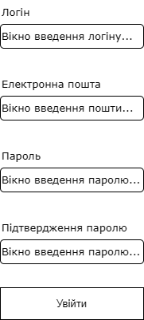
Рисунок 1.2 – Реєстрація нового акаунту

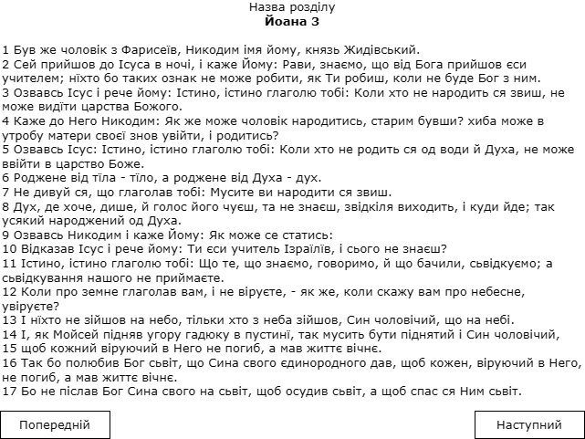
Рисунок 1.3 – Біблійний читач

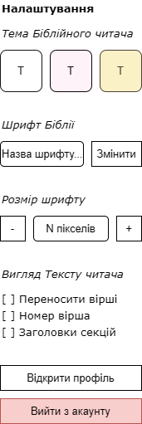
Рисунок 1.4 – Меню налаштувань

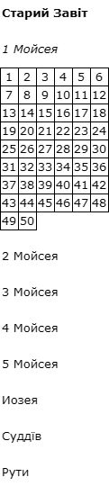
Рисунок 1.5 – Меню Біблійних Книг

Зібрані ескізи інтерфейсу

Нижче наведено готові ескізи інтерфейсу:

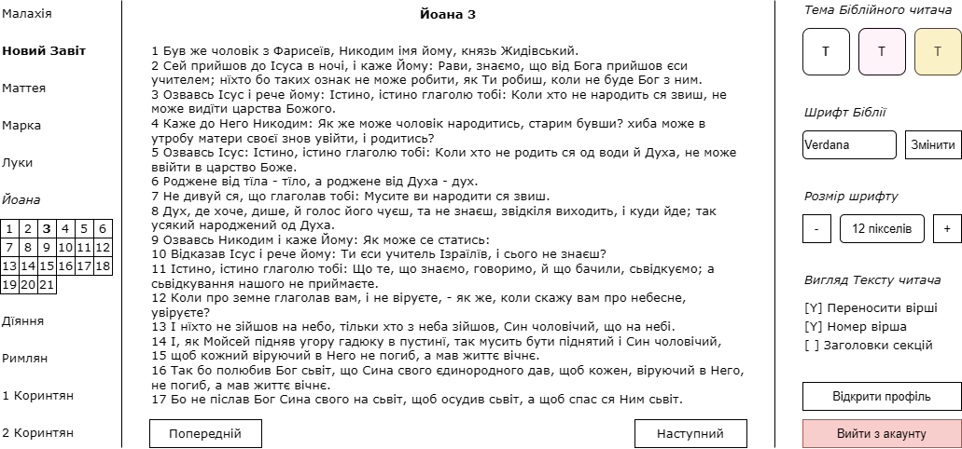
Рисунок 2.1 – Головний екран

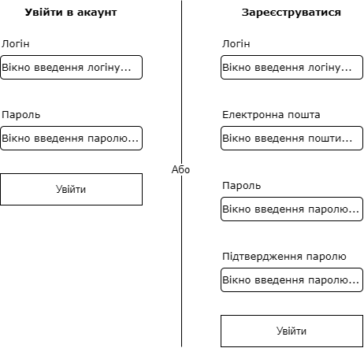
Рисунок 2.2 – Вікно реєстрації та входу

